IPIRNET
Année Universitaire : 2025 – 2026
RAPPORT DE PROJET DE FIN D'ÉTUDES

Réalisation d'une Application de
Gestion d'Hôtel

Réalisé par | Abdelghafour
Établissement | IPIRNET
Encadrant | M. Abdoussi / M. Bahbah
Année Universitaire | 2025 – 2026

Remerciements

Au terme de ce projet de fin d'études, il m'est agréable d'exprimer ma gratitude et mes sincères remerciements à toutes les personnes qui ont contribué, de près ou de loin, à la réalisation de ce travail.

Je tiens tout d'abord à remercier chaleureusement mes encadrants M. Abdoussi et M. Bahbah, pour leur disponibilité, leurs précieux conseils, leur suivi rigoureux et leurs orientations tout au long de ce projet. Leur expertise et leur bienveillance ont été des atouts indispensables à la réussite de ce travail.

Je remercie également le corps enseignant et l'équipe pédagogique de l'établissement IPIRNET pour la qualité de la formation dispensée et pour nous avoir fourni les outils nécessaires à la réalisation de projets de cette envergure.

Mes remerciements s'adressent aussi à mes camarades de promotion pour leur solidarité, leur soutien moral et les échanges enrichissants tout au long de ce cursus.

Enfin, je dédie ce travail à ma famille pour son soutien inconditionnel, sa patience et ses encouragements constants qui ont été une source de motivation tout au long de cette aventure académique.

Table des Matières
Remerciements 1
Table des Matières 1
Introduction Générale 1
Chapitre 1 : Contexte Général du Projet 1
1.1 Cadre du projet 1
1.2 Problématique 1
1.3 Objectifs du projet 1
1.4 Périmètre fonctionnel 1
Chapitre 2 : Analyse des Besoins 1
2.1 Besoins fonctionnels 1
2.1.1 Gestion des utilisateurs et authentification 1
2.1.2 Gestion des chambres 1
2.1.3 Gestion des clients 1
2.1.4 Gestion des réservations 1
2.1.5 Check-in / Check-out 1
2.1.6 Services et paiements 1
2.2 Besoins non fonctionnels 1
2.3 Acteurs du système 1
Chapitre 3 : Conception du Système 1
3.1 Architecture générale 1
3.2 Modèle de données 1
3.2.1 Entités principales 1
3.2.2 Relations entre entités 1
3.3 Architecture des routes Flask 1
Chapitre 4 : Réalisation et Implémentation 1
4.1 Environnement de développement 1
4.2 Structure du projet 1
4.3 Fonctionnalités implémentées 1
4.3.1 Authentification et gestion des sessions 1
4.3.2 Tableau de bord 1
4.3.3 Gestion des réservations 1
4.3.4 Check-in et Check-out 1
4.3.5 Génération de factures PDF 1
4.3.6 Interface utilisateur 1
Chapitre 5 : Tests et Validation 1
5.1 Stratégie de tests 1
5.2 Tests fonctionnels 1
5.3 Points forts identifiés 1
5.4 Axes d'amélioration identifiés 1
5.4.1 Sécurité 1
5.4.2 Contrôle d'accès 1
5.4.3 Intégrité des données 1
Conclusion et Perspectives 1
Conclusion 1
Perspectives d'évolution 1
Court terme 1
Moyen terme 1
Long terme 1
Bibliographie et Webographie 1
Ouvrages de référence 1
Documentation officielle 1
Ressources en ligne 1

Introduction Générale

Dans un secteur hôtelier de plus en plus concurrentiel et exigeant, la digitalisation des opérations est devenue une nécessité incontournable. Les établissements hôteliers, qu'ils soient petits ou grands, cherchent à optimiser leur gestion interne afin d'améliorer la qualité de service offerte à leurs clients et de maximiser leur rentabilité.

C'est dans ce contexte que s'inscrit notre projet de fin d'études : la conception et le développement d'une application web de gestion hôtelière complète. Cette application a pour objectif de couvrir l'ensemble du cycle opérationnel d'un hôtel, depuis la gestion des chambres et des réservations jusqu'à la facturation et le suivi des paiements.

Notre solution, développée avec le framework Flask (Python) et appuyée sur une base de données SQLite, offre une interface intuitive permettant au personnel de réception d'effectuer toutes les opérations quotidiennes : gestion des clients, création et suivi des réservations, check-in et check-out, attribution de services supplémentaires, enregistrement des paiements et génération de factures PDF.

Ce rapport présente l'ensemble des étapes du projet, de l'analyse des besoins jusqu'à la mise en œuvre et aux tests. Il est structuré comme suit :

- Le premier chapitre présente le contexte général du projet et les objectifs visés.
- Le deuxième chapitre expose l'analyse des besoins fonctionnels et non fonctionnels.
- Le troisième chapitre décrit la conception de l'architecture et du modèle de données.
- Le quatrième chapitre détaille la réalisation technique et l'implémentation.
- Le cinquième chapitre présente les tests effectués et les résultats obtenus.
- Le dernier chapitre conclut le rapport et ouvre des perspectives d'amélioration.

Chapitre 1 : Contexte Général du Projet

1.1 Cadre du projet
Ce projet de fin d'études a été réalisé dans le cadre de la formation dispensée par l'établissement IPIRNET, en vue de l'obtention du diplôme de fin d'études. Il constitue une occasion concrète d'appliquer les compétences acquises durant la formation, notamment en développement web, en conception de bases de données et en génie logiciel.

1.2 Problématique
La gestion manuelle des opérations hôtelières engendre de nombreux problèmes : risques d'erreurs dans les réservations, difficultés de suivi des paiements, manque de visibilité sur l'occupation des chambres, et lenteur dans la génération des documents administratifs. Ces problèmes impactent négativement la qualité du service et la productivité du personnel.

La question centrale est donc : Comment concevoir et développer une application web qui automatise et centralise la gestion des opérations hôtelières de manière fiable, intuitive et sécurisée ?

1.3 Objectifs du projet
L'application développée doit répondre aux objectifs suivants :
- Centraliser la gestion des chambres, clients, réservations et services.
- Automatiser le processus de check-in et de check-out.
- Assurer un suivi rigoureux des paiements et de la facturation.
- Fournir un tableau de bord avec des indicateurs de performance en temps réel.
- Générer automatiquement des factures et reçus en format PDF.
- Garantir la sécurité des données et des accès utilisateurs.

1.4 Périmètre fonctionnel
Le système couvre le workflow complet d'un hôtel de taille moyenne, incluant :
Module | Fonctionnalités couvertes
Authentification | Connexion sécurisée, gestion des rôles (Admin/Réceptionniste)
Tableau de bord | Métriques d'occupation, arrivées/départs du jour, revenus
Chambres | CRUD complet, statut en temps réel
Clients | Gestion des fiches clients, historique des séjours
Réservations | Création, modification, annulation, validation des chevauchements
Séjours | Check-in, check-out, attribution de services
Paiements | Enregistrement, suivi du solde, export PDF

Chapitre 2 : Analyse des Besoins

2.1 Besoins fonctionnels
Les besoins fonctionnels décrivent les actions que le système doit être capable d'accomplir. Ils ont été identifiés en analysant le workflow typique d'un hôtel de petite ou moyenne taille.

2.1.1 Gestion des utilisateurs et authentification
- Le système doit permettre la connexion sécurisée par identifiant et mot de passe.
- Il doit gérer deux types de rôles : Administrateur et Réceptionniste.
- L'administrateur dispose de droits étendus (création de chambres, gestion des utilisateurs).

2.1.2 Gestion des chambres
- Créer, modifier et supprimer des chambres avec leurs caractéristiques (numéro, type, prix, capacité).
- Visualiser le statut de chaque chambre en temps réel (disponible, occupée, en maintenance).

2.1.3 Gestion des clients
- Enregistrer et modifier les fiches clients (nom, prénom, CIN, contact).
- Consulter l'historique des séjours d'un client.

2.1.4 Gestion des réservations
- Créer une réservation avec validation des dates et détection des chevauchements.
- Modifier, annuler ou supprimer une réservation.
- Filtrer et rechercher les réservations par date, statut, ou client.

2.1.5 Check-in / Check-out
- Effectuer le check-in d'un client à son arrivée (changement de statut de la chambre).
- Effectuer le check-out avec récapitulatif des services consommés et des paiements.

2.1.6 Services et paiements
- Attribuer des services supplémentaires (restauration, spa, etc.) à une réservation.
- Enregistrer les paiements partiels ou complets.
- Générer des factures et reçus au format PDF.

2.2 Besoins non fonctionnels
En plus des fonctionnalités métier, le système doit satisfaire les exigences non fonctionnelles suivantes :

Critère | Exigence
Performance | Temps de réponse inférieur à 2 secondes pour les opérations courantes
Sécurité | Authentification obligatoire, protection CSRF, gestion des rôles
Fiabilité | Intégrité des données, gestion des erreurs, transactions atomiques
Utilisabilité | Interface intuitive, responsive, accessible sans formation avancée
Maintenabilité | Code modulaire, documenté, séparation des responsabilités
Portabilité | Fonctionne sur tout navigateur moderne, déployable sur serveur Linux

2.3 Acteurs du système
Deux types d'acteurs interagissent avec l'application :

- Administrateur : accès complet à toutes les fonctionnalités, y compris la gestion des chambres, utilisateurs et configuration système.
- Réceptionniste : accès aux opérations quotidiennes (réservations, check-in/out, paiements, clients), sans accès aux paramètres système.

Chapitre 3 : Conception du Système

3.1 Architecture générale
L'application suit une architecture MVC (Modèle-Vue-Contrôleur) adaptée au framework Flask. Cette séparation des responsabilités facilite la maintenance et l'évolution du code.

Couche | Technologie
Modèle (M) | SQLAlchemy ORM + SQLite
Vue (V) | Jinja2 Templates + HTML5 + CSS3 + Bootstrap
Contrôleur (C) | Flask (Python) — routes dans app.py
Export PDF | Bibliothèque Python de génération PDF

3.2 Modèle de données
Le modèle de données est défini dans models.py et comprend les entités suivantes :

3.2.1 Entités principales
- User : identifiant, nom d'utilisateur, mot de passe hashé, rôle (Admin/Réceptionniste).
- Room (Chambre) : numéro, type, prix par nuit, capacité, statut.
- Client : nom, prénom, CIN, adresse, téléphone, email.
- Reservation : date début/fin, statut, montant total, liens vers Client et Room.
- Service : nom, description, prix unitaire.
- ReservationService : table de liaison entre Reservation et Service (quantité, montant).
- Payment (Paiement) : montant, date, mode de paiement, lien vers Reservation.

3.2.2 Relations entre entités
Le schéma relationnel est le suivant :

Entité source | Relation | Entité cible | Cardinalité
Client | passe | Reservation | 1 à N
Room | est liée à | Reservation | 1 à N
Reservation | inclut | ReservationService | 1 à N
Service | est référencé par | ReservationService | 1 à N
Reservation | reçoit | Payment | 1 à N

3.3 Architecture des routes Flask
Les routes de l'application sont organisées selon les modules fonctionnels dans app.py :

- Authentification : /login, /logout
- Tableau de bord : /dashboard (calcul des métriques en temps réel)
- Chambres : /rooms, /rooms/new, /rooms/<id>/edit, /rooms/<id>/delete
- Clients : /clients, /clients/new, /clients/<id>/edit
- Réservations : /reservations, /reservations/new, /reservations/<id>/edit, /reservations/<id>/cancel
- Séjours : /stays, /stays/<id>/checkin, /stays/<id>/checkout
- Services : /services, /stays/<id>/add-service, /stays/<id>/remove-service/<sid>
- Paiements : /payments, /reservations/<id>/payment, /payments/<id>/delete
- Export PDF : /reservations/<id>/invoice, /reservations/<id>/receipt

Chapitre 4 : Réalisation et Implémentation

4.1 Environnement de développement
Le développement a été réalisé avec les technologies et outils suivants :

Catégorie | Technologie / Outil
Langage backend | Python 3.x
Framework web | Flask
ORM & Base de données | SQLAlchemy + SQLite
Moteur de templates | Jinja2
Frontend | HTML5, CSS3, Bootstrap, JavaScript
Génération PDF | Bibliothèque Python (wkhtmltopdf / WeasyPrint)
Gestion des sessions | Flask-Login
Éditeur de code | Visual Studio Code
Versioning | Git / GitHub

4.2 Structure du projet
Le projet est organisé selon la structure suivante :

Fichier / Dossier | Rôle
app.py | Point d'entrée, routes, logique métier, authentification
models.py | Définition des entités et de la base de données (SQLAlchemy)
templates/ | Templates Jinja2 pour toutes les pages de l'interface
templates/base.html | Template de base (navigation, header, footer)
templates/dashboard.html | Tableau de bord avec métriques
templates/reservations.html | Gestion complète des réservations
templates/stays.html | Gestion des séjours (check-in/out, services)
templates/payments.html | Suivi des paiements
static/ | Fichiers CSS, JS, images
hotel.db | Base de données SQLite

4.3 Fonctionnalités implémentées

4.3.1 Authentification et gestion des sessions
Le système d'authentification utilise Flask-Login pour la gestion des sessions utilisateurs. Les mots de passe sont hashés avant stockage en base de données. Deux rôles sont définis : Admin et Réceptionniste, avec des niveaux d'accès différenciés.

4.3.2 Tableau de bord
Le tableau de bord (app.py:118) calcule en temps réel les indicateurs clés d'exploitation : nombre d'arrivées et de départs du jour, taux d'occupation actuel, revenus du mois en cours et réservations en attente. Ces métriques permettent au responsable d'avoir une vision globale de l'activité de l'hôtel.

4.3.3 Gestion des réservations
La création d'une réservation (app.py:308) intègre une validation automatique des chevauchements de dates pour une même chambre. Le système vérifie que la nouvelle réservation ne crée pas de conflit avec les réservations existantes, garantissant ainsi l'intégrité du planning.

4.3.4 Check-in et Check-out
Le processus de check-in (app.py:385) change le statut de la chambre à 'Occupée' et marque la réservation comme active. Le check-out (app.py:415) recalcule le montant total en incluant tous les services consommés, affiche un récapitulatif et libère la chambre.

4.3.5 Génération de factures PDF
L'application génère automatiquement des documents PDF professionnels pour les factures et les reçus de paiement. Ces documents incluent les informations du client, le détail des consommations, les paiements effectués et le solde restant.

4.3.6 Interface utilisateur
L'interface est développée avec Bootstrap pour assurer la compatibilité multi-appareils. La page de réservations est particulièrement riche en fonctionnalités : recherche textuelle, filtres par statut et date, pagination, modal de paiement, attribution de services et liens d'export.

Chapitre 5 : Tests et Validation

5.1 Stratégie de tests
Les tests ont été effectués manuellement en suivant les scénarios d'utilisation réels du personnel hôtelier. Chaque module a été testé de façon indépendante puis en intégration pour vérifier la cohérence globale du système.

5.2 Tests fonctionnels

Scénario | Action testée | Résultat attendu | Statut
Connexion valide | Saisie de credentials corrects | Accès au dashboard | Réussi
Connexion invalide | Mauvais mot de passe | Message d'erreur affiché | Réussi
Création chambre | Formulaire complet soumis | Chambre ajoutée en BDD | Réussi
Réservation sans chevauchement | Dates libres sélectionnées | Réservation créée | Réussi
Réservation avec chevauchement | Dates déjà occupées | Erreur de conflit affichée | Réussi
Check-in | Validation arrivée client | Statut chambre = Occupée | Réussi
Ajout service en séjour | Service sélectionné et ajouté | Service ajouté à la facture | Réussi
Enregistrement paiement | Montant saisi et validé | Solde mis à jour | Réussi
Check-out avec solde | Validation départ | Avertissement affiché | Réussi
Génération facture PDF | Clic sur export | PDF généré et téléchargé | Réussi

5.3 Points forts identifiés
Les tests ont mis en évidence les points forts suivants de l'application :
- Workflow hôtelier complet et cohérent, couvrant toutes les étapes opérationnelles.
- Interface riche et intuitive pour la gestion des réservations (recherche, filtres, pagination).
- Calcul en temps réel des métriques du tableau de bord.
- Génération automatique de documents PDF pour les factures et reçus.
- Validation des chevauchements de réservations fiable et efficace.

5.4 Axes d'amélioration identifiés
L'analyse du code a également révélé plusieurs points nécessitant des améliorations pour une mise en production :

5.4.1 Sécurité
- Actions destructives (suppression, annulation) sur des requêtes GET : à migrer vers POST avec confirmation.
- Absence de protection CSRF sur tous les formulaires : intégrer Flask-WTF ou un token CSRF manuel.
- Clé secrète Flask hardcodée dans app.py : à externaliser dans des variables d'environnement.
- Identifiants administrateur par défaut : à forcer le changement à la première connexion.

5.4.2 Contrôle d'accès
- Les vérifications de rôle sont incomplètes : seule la création de chambre vérifie le rôle Admin. Toutes les routes sensibles doivent être protégées par un décorateur de vérification de rôle.

5.4.3 Intégrité des données
- La suppression de réservations peut laisser des paiements orphelins (absence de cascade définie dans le modèle).
- La suppression de services peut laisser des lignes ReservationService invalides.
- Le système accepte les surpaiements (aucune vérification du montant maximum lors d'un paiement).
- Le check-out ne bloque pas si le solde n'est pas soldé (avertissement UI seulement).

Conclusion et Perspectives

Conclusion
Ce projet de fin d'études nous a permis de concevoir et de développer une application web de gestion hôtelière fonctionnelle et complète. En utilisant Flask comme framework backend et SQLite comme système de gestion de base de données, nous avons réussi à couvrir l'ensemble du cycle opérationnel d'un hôtel : de la gestion des chambres et des clients jusqu'à la facturation et l'export de documents PDF.

L'application constitue un MVP (Minimum Viable Product) solide, avec une interface utilisateur riche et intuitive, un modèle de données bien structuré et un tableau de bord opérationnel en temps réel. Elle démontre la faisabilité technique d'une solution de gestion hôtelière développée avec des technologies open source.

Ce projet a également été l'occasion de confronter les connaissances théoriques acquises durant la formation avec les réalités du développement logiciel professionnel. La phase d'analyse des risques a notamment mis en lumière des problématiques importantes de sécurité et d'intégrité des données, indispensables à considérer pour toute mise en production.

Perspectives d'évolution
Pour faire évoluer cette application vers une solution production-ready, les améliorations prioritaires suivantes sont envisagées :

Court terme
- Implémentation de la protection CSRF sur tous les formulaires.
- Migration des actions destructives vers des requêtes POST sécurisées.
- Externalisation de la configuration sensible (clé secrète, identifiants) dans des variables d'environnement.
- Ajout d'un système de contrôle d'accès basé sur les rôles (RBAC) complet.

Moyen terme
- Refactorisation du monolithe app.py en blueprints Flask séparés par module.
- Migration vers PostgreSQL pour une meilleure robustesse et gestion de la concurrence.
- Mise en place de tests automatisés (unitaires et d'intégration).
- Ajout de la gestion des stocks (linge, fournitures) et des ressources humaines.

Long terme
- Développement d'une API REST pour permettre l'intégration avec des applications mobiles.
- Intégration d'un système de réservation en ligne pour les clients.
- Tableaux de bord analytiques avancés avec visualisations graphiques.
- Intégration avec des plateformes de réservation tierces (Booking.com, Airbnb).

En conclusion, ce projet représente une expérience formatrice et enrichissante qui nous a permis de maîtriser le cycle complet de développement d'une application web, de la conception à la réalisation, en passant par l'analyse des besoins et les tests. Il constitue une base solide pour des développements futurs et témoigne des compétences acquises au sein d'IPIRNET.

Bibliographie et Webographie

Ouvrages de référence

- Miguel Grinberg, Flask Web Development: Developing Web Applications with Python, O'Reilly Media, 2018.
- Eric Matthes, Python Crash Course: A Hands-On, Project-Based Introduction to Programming, No Starch Press, 2019.
- Martin Fowler, Patterns of Enterprise Application Architecture, Addison-Wesley, 2002.

Documentation officielle

- Flask Documentation — https://flask.palletsprojects.com
- SQLAlchemy Documentation — https://docs.sqlalchemy.org
- Flask-Login Documentation — https://flask-login.readthedocs.io
- Bootstrap Documentation — https://getbootstrap.com/docs
- Jinja2 Documentation — https://jinja.palletsprojects.com
- Python Official Documentation — https://docs.python.org

Ressources en ligne

- Real Python — Tutoriels et bonnes pratiques Flask — https://realpython.com
- OWASP — Guide de sécurité des applications web — https://owasp.org
- MDN Web Docs — Référence HTML5/CSS3/JavaScript — https://developer.mozilla.org

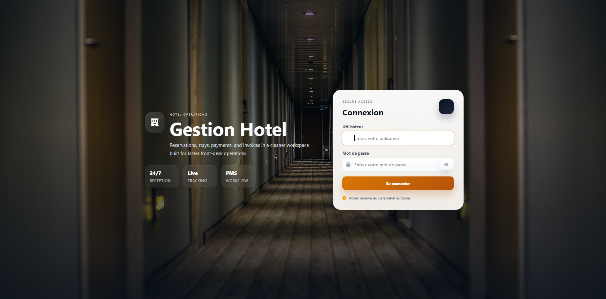

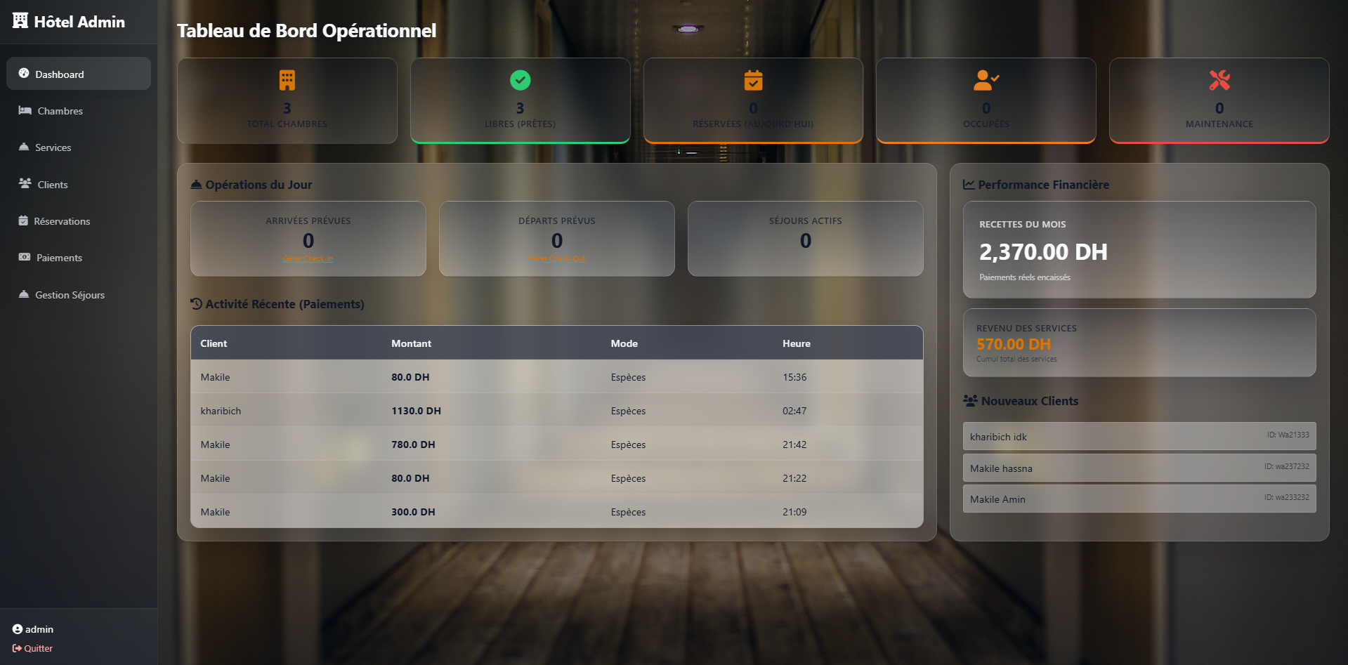

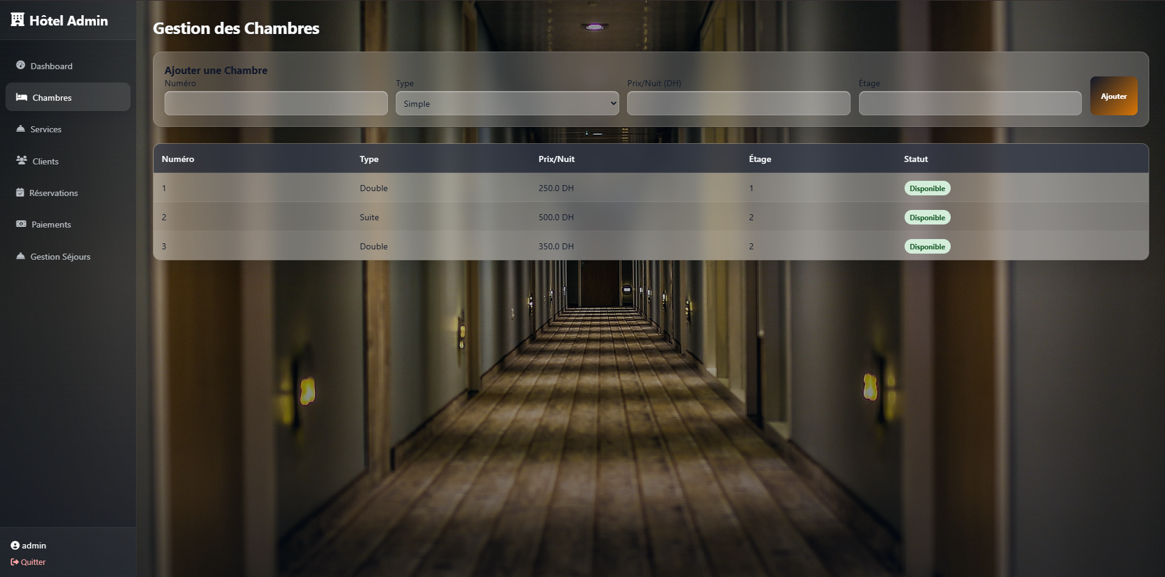

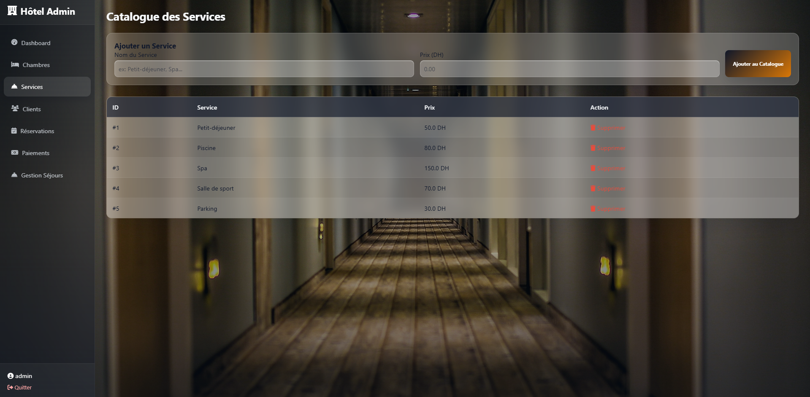

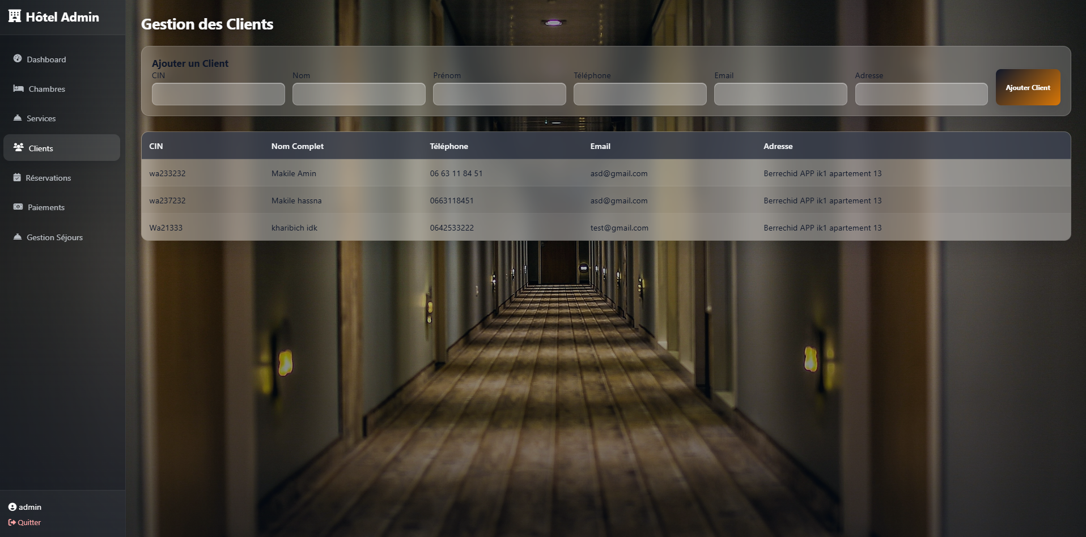

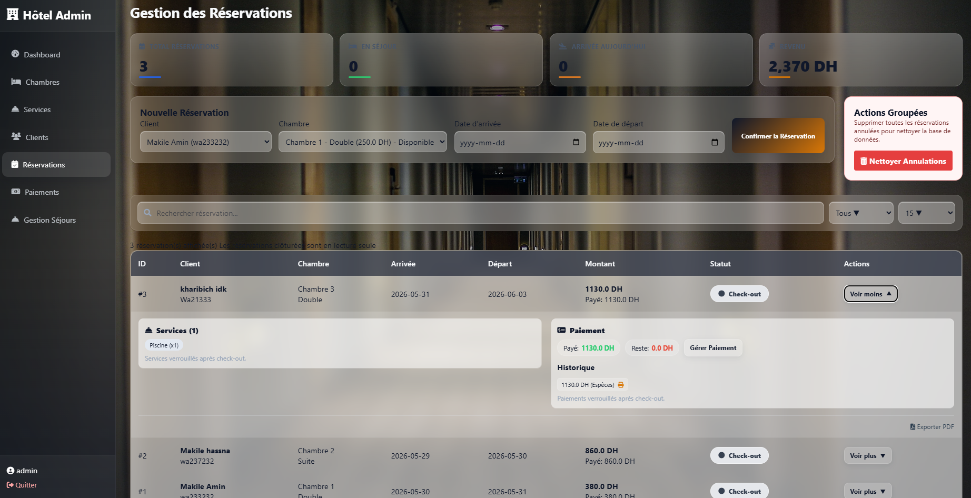
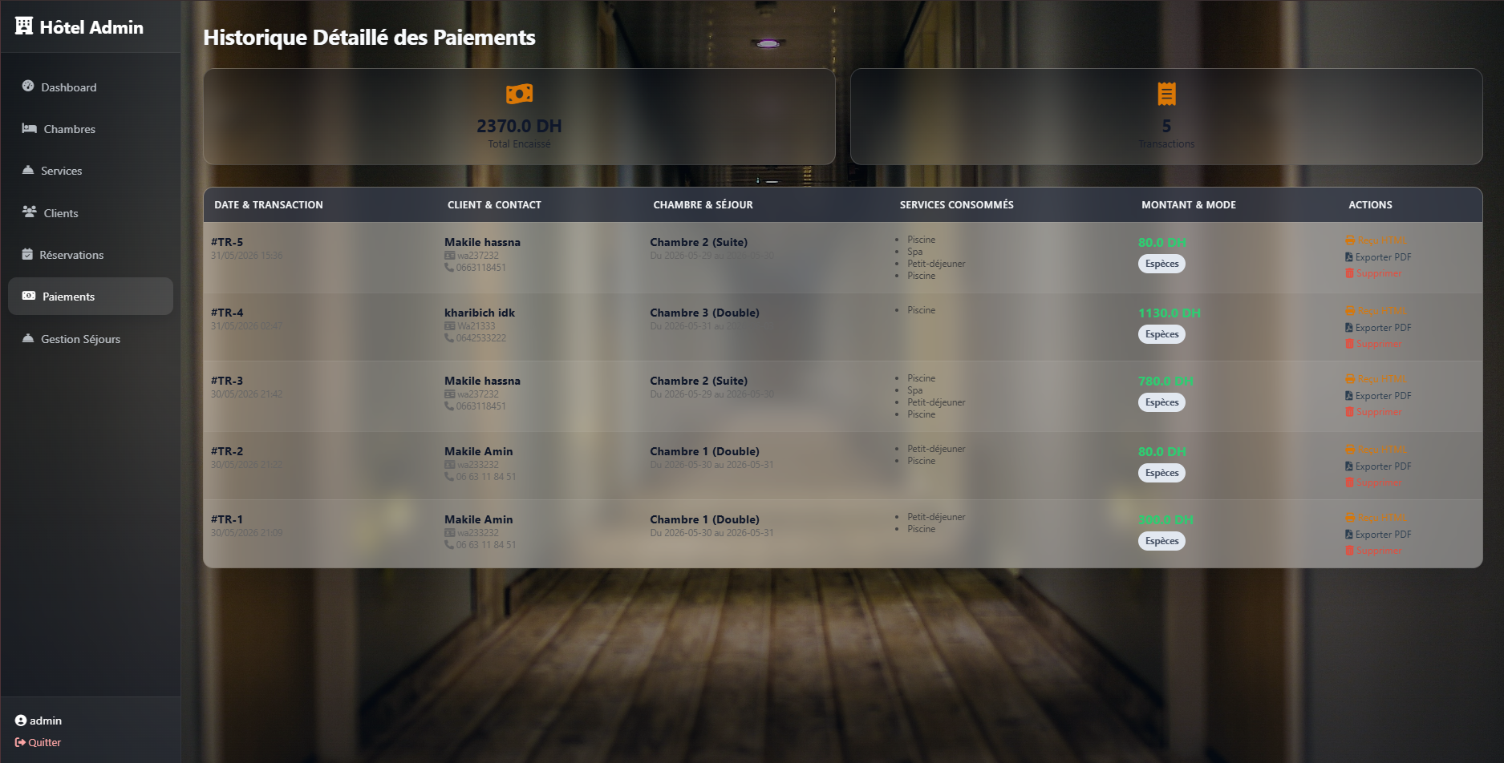

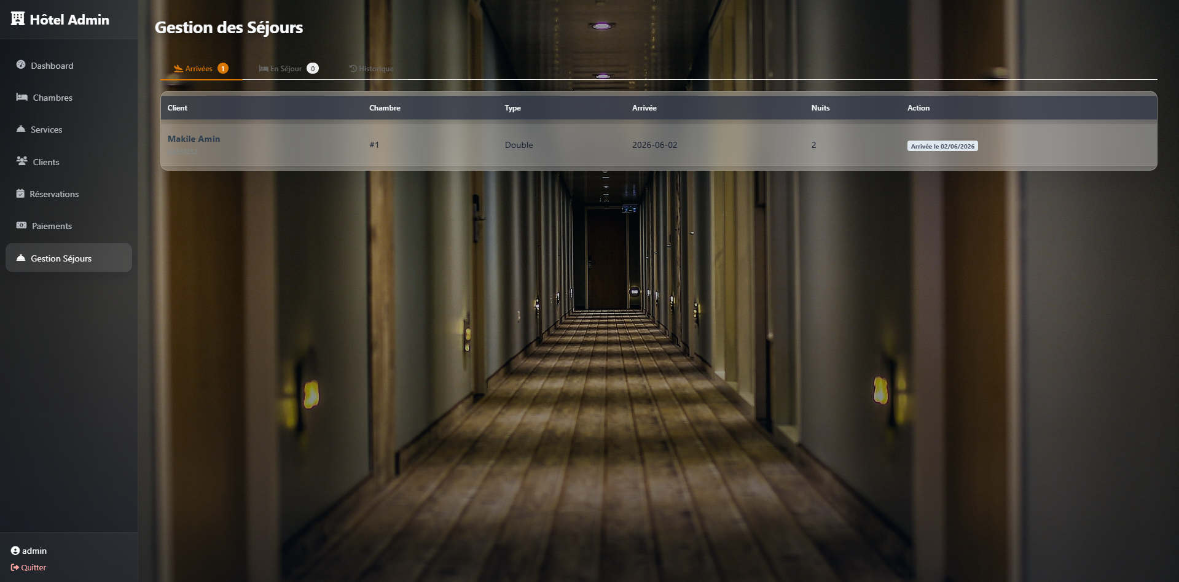

Projet : Application Web de Gestion Interne d'Hôtel (HotelHub)
CAHIER DES CHARGES
1. Présentation du Projet
1.1 Contexte & Justification
La gestion d'un établissement hôtelier requiert une synchronisation parfaite entre l'attribution des chambres, le suivi des flux financiers et la satisfaction client. Actuellement, l'utilisation de méthodes traditionnelles (registres papier, tableurs Excel isolés) engendre des goulots d'étranglement opérationnels :
- Risque élevé de surréservation (Overbooking) : Mauvaise communication des disponibilités en temps réel.
- Perte d'informations : Historiques clients dispersés et traçabilité financière fastidieuse.
- Lenteur administrative : Processus de Check-in et Check-out longs, impactant l'expérience client dès l'arrivée.
L'introduction de cette application web centralisée vise à numériser l'intégralité du cycle de vie d'un séjour au sein de l'établissement.
1.2 Intitulé du Projet
Conception et Réalisation d'une Application Web de Gestion d'Hôtel (Back-Office)
1.3 Objectif Général
Développer une application web intuitive, performante et sécurisée permettant d'automatiser les opérations quotidiennes, d'optimiser le taux d'occupation et de centraliser la comptabilité de l'hôtel.
1.4 Objectifs Spécifiques & Indicateurs de Réussite
- Zéro papier : Numérisation complète des fiches clients et des reçus de paiement.
- Fiabilité des stocks : Mise à jour instantanée de l'état des chambres (Disponible, Occupée, En Nettoyage, Hors service).
- Aide à la décision : Génération de statistiques financières et opérationnelles claires pour la direction.
2. Périmètre du Projet
2.1 En Dedans (In-Scope)
L'application est un outil strictement interne (Back-Office), utilisé par le personnel de l'hôtel sur les ordinateurs de l'établissement (Réception, Bureau administratif).
[Interface Web Frontend] <--> [Logique Métier Flask] <--> [Base de Données SQLite]
2.2 En Dehors (Out-of-Scope)
Afin de respecter les délais du PFE, les modules suivants sont formellement exclus :
- Pas de site vitrine public : Les clients ne peuvent pas réserver eux-mêmes en ligne.
- Pas de passerelle de paiement en ligne : Les paiements se font au comptoir (Espèces, Carte Bancaire via TPE physique, Chèque) et sont simplement saisis dans le système.
- Pas de synchronisation externe : Pas de connexion avec des plateformes comme Booking.com ou Airbnb (Channel Manager).
3. Description des Utilisateurs et Droits (Matrice RACI)
Pour sécuriser l'application, les accès sont segmentés selon le rôle de l'utilisateur :
Fonctionnalité | Administrateur (Directeur) | Réceptionniste
Configuration des Chambres (Ajout/Prix) | Créer / Modifier / Supprimer | Lecture seule
Gestion des Comptes Utilisateurs | Plein contrôle | Aucun accès
Réservations & Check-in / Check-out | Plein contrôle | Créer / Modifier / Valider
Encaissement & Facturation | Plein contrôle | Créer / Imprimer
Suppression de Facture / Annulation Historique | Oui | Non
Visualisation du Tableau de Bord & Chiffre d'Affaires | Total (Graphiques + Export) | Restreint (Vue opérationnelle du jour)
4. Besoins Fonctionnels Détaillés & Règles de Gestion
4.1 Module d'Authentification et Sécurité
- Règle de gestion : Les mots de passe ne doivent jamais être stockés en clair. Utilisation obligatoire d'un algorithme de hachage (ex: Werkzeug de Flask ou bcrypt).
- Session : Déconnexion automatique après 30 minutes d'inactivité pour éviter les accès frauduleux au comptoir.
4.2 Module de Gestion des Chambres
Chaque chambre possède un cycle de vie représenté par un État.
- Types de chambres gérés : Single, Double, Twin, Suite, Suite Royale.
- États possibles :
  - Disponible (Prête à recevoir un client).
  - Occupée (Client actuellement à l'intérieur).
  - En Nettoyage / Recouche (Bloquée temporairement après un départ).
  - Maintenance (Problème technique, non réservable).
4.3 Module des Réservations et Séjours (Le Cycle de Vie)
C'est le cœur de l'application. Le système doit gérer rigoureusement les étapes suivantes :
[Réservation Créée]
│
▼ (Date d'arrivée)
[Check-In Actif] ──> État Chambre = "Occupée"
│
▼ (Date de départ + Paiement)
[Check-Out Validé] ──> État Chambre = "En Nettoyage"
- Règles de calcul automatiques :
  - $\text{Durée du séjour} = \text{Date de départ} - \text{Date d'arrivée}$ (en nuits).
  - $\text{Montant Total Initial} = \text{Prix de la chambre par nuit} \times \text{Nombre de nuits}$.
4.4 Module de Facturation et Paiements
- Une réservation ne peut passer au statut "Clôturée (Check-out)" que si le solde est égal à 0.
- Modes de paiement acceptés à la saisie : Espèces, Carte Bancaire (TPE), Chèque, Virement bancaire.
- Génération de reçu : Bouton permettant d'ouvrir une version imprimable propre (générée en HTML/CSS épuré ou PDF via une bibliothèque comme WeasyPrint ou ReportLab) contenant : Nom de l'hôtel, détails des nuitées, TVA (le cas échéant), et montant total réglé.
4.5 Tableau de Bord (Dashboard) en Temps Réel
Pour offrir une vue d'ensemble immédiate lors de l'ouverture de l'application, les indicateurs suivants doivent être calculés dynamiquement :
- Taux d'occupation du jour : $(\frac{\text{Chambres Occupées}}{\text{Nombre Total de Chambres}}) \times 100$
- Alertes du jour : Nombre d'arrivées prévues aujourd'hui / Nombre de départs attendus.
- Chiffre d'affaires : Cumul des paiements enregistrés sur le mois en cours.
5. Spécifications Techniques et Architecture
5.1 Structure de la Base de Données (SQLite)
Pour garantir la cohérence des données, voici les tables principales requises et leurs relations (Clés Étrangères) :
- Utilisateurs (id, username, password_hash, role, nom, prenom)
- Chambres (id, numero_chambre [Unique], type, prix_nuit, etat, description)
- Clients (id, nom, prenom, cin_passeport [Unique], telephone, email, adresse)
- Reservations (id, reference [Unique], client_id [FK], chambre_id [FK], date_arrivee, date_depart, nb_personnes, statut [En attente, Active, Terminee, Annulee])
- Paiements (id, reservation_id [FK], montant_paye, date_paiement, mode_paiement)
5.2 Architecture Logicielle (Pattern MVC de Flask)
L'application utilisera l'architecture nativement supportée par Flask :
- Modèles (M) : Classes Python via Flask-SQLAlchemy pour interagir proprement avec la base SQLite sans écrire de requêtes SQL brutes.
- Vues / Templates (V) : Pages HTML dynamiques propulsées par le moteur de templates Jinja2, stylisées avec Bootstrap 5 pour garantir le Responsive Design (adaptation sur tablettes et PC de bureau).
- Contrôleurs / Routes (C) : Fichiers Python (routes.py ou app.py) gérant la logique métier, la vérification des formulaires et les sessions utilisateurs.
6. Besoins Non Fonctionnels (Qualité du Système)
- Robustesse des données : SQLite étant un fichier local, l'application doit intégrer un script de sauvegarde automatique (Backup du fichier .db) quotidiennement ou à la fermeture de session de l'administrateur.
- Ergonomie (UI/UX) : Utilisation d'un code couleur strict pour l'état des chambres dans le tableau de bord :
  - ● Green : Disponible
  - ● Red : Occupée
  - ● Orange : En Nettoyage
  - ● Grey : Maintenance
- Performance : Temps de chargement des pages inférieur à 1,5 seconde (requêtes SQLite indexées sur les clés étrangères et le numéro de CIN/Passeport des clients pour des recherches instantanées).
7. Planning Prévisionnel Mis à Jour (Gantt Conceptuel)
Voici une répartition optimisée sur les 9 semaines de développement de votre PFE :
[Semaine 1] ── Analyse & Rédaction Finale du Cahier des Charges
[Semaine 2] ── Conception UML (Cas d'utilisation, Classes, Séquences)
[Semaine 3] ── Configuration de Flask & Modélisation de la Base SQLite (SQLAlchemy)
[Semaine 4-5] ─ Développement Backend (Authentification, Logique des Séjours, Calculs)
[Semaine 6-7] ─ Intégration Frontend (Templates Jinja2, Bootstrap 5, Tableaux de bord)
[Semaine 8] ── Tests Unitaires, Validation des Formulaires & Recette
[Semaine 9] ── Rédaction du Rapport Final de PFE et Préparation de la Soutenance
8. Livrables du Projet
- Code Source : Dépôt Git (GitHub/GitLab) propre, commenté, contenant un fichier requirements.txt pour installer les dépendances en une seule commande (pip install -r requirements.txt).
- Base de Données : Fichier hotel.db initialisé avec un jeu de données de test (quelques chambres pré-configurées et un compte administrateur par défaut).
- Documentation Technique : Schéma Relationnel de la Base de Données et diagrammes UML.
- Manuel d'Installation et d'Utilisation : Guide pas-à-pas pour lancer le serveur local (flask run) et utiliser les fonctionnalités majeures de l'application.

Analyse Uml

1 - Use Case Diagram

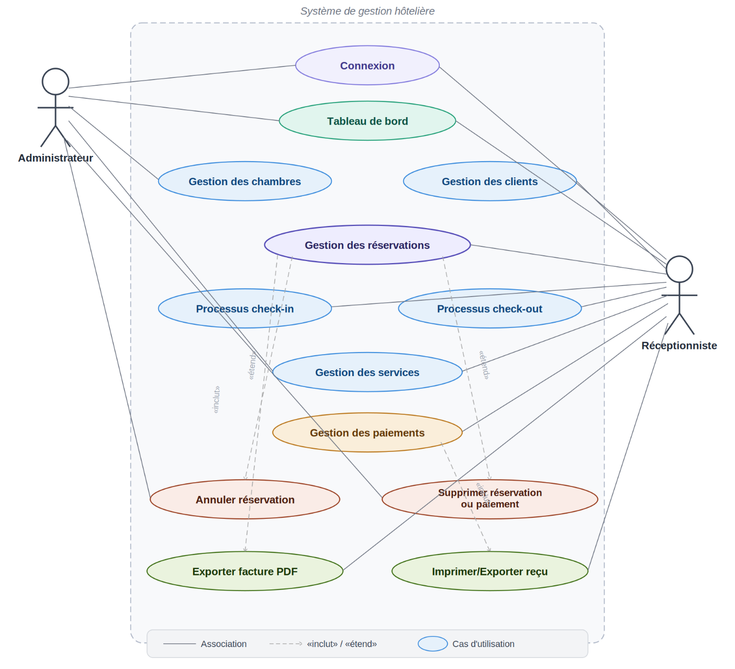
2 - Class Diagram

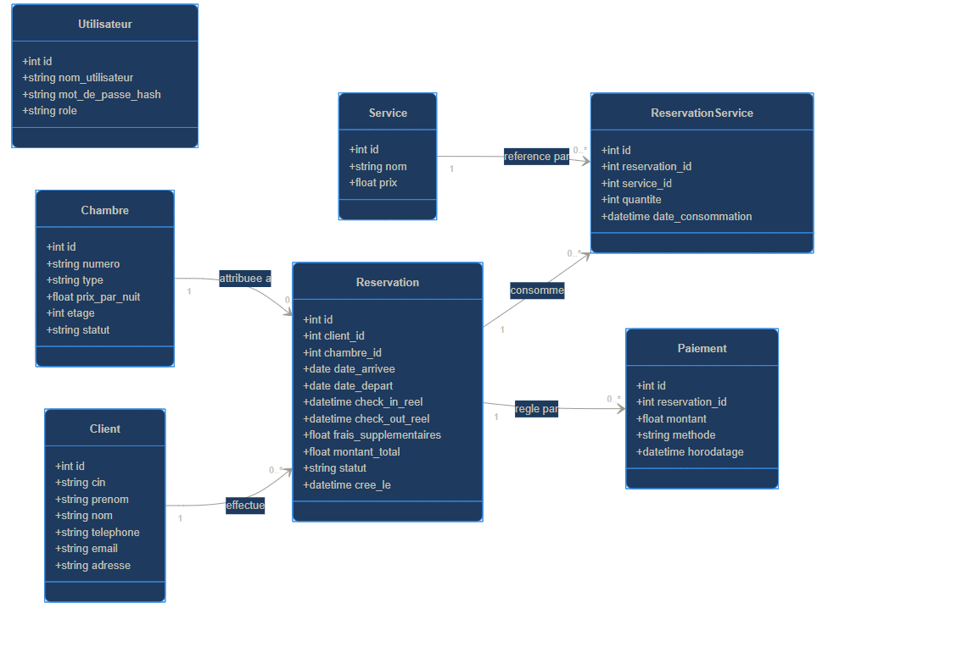
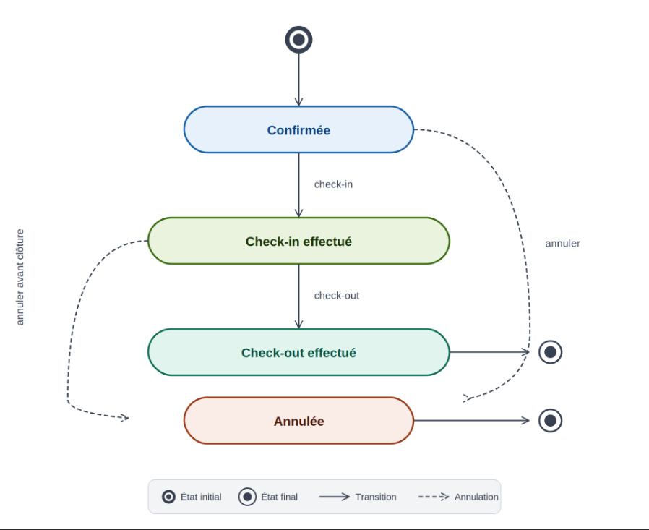
3 - R

4 - Sequence Diagram - Reservation cycle de vie

